**Листок издан приходом Храма Всех Святых с. Чажемто и назван в честь св.блгв. кн. Петра и кн. Февронии Муромских (память 8 июля. День Семьи, Любви и Верности)**

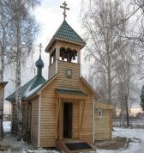 **«СЕКРЕТЫ**

***Семейного счастья»***

***№32 декабрь 2016г.***

**Какие молитвы нельзя читать мирянам**

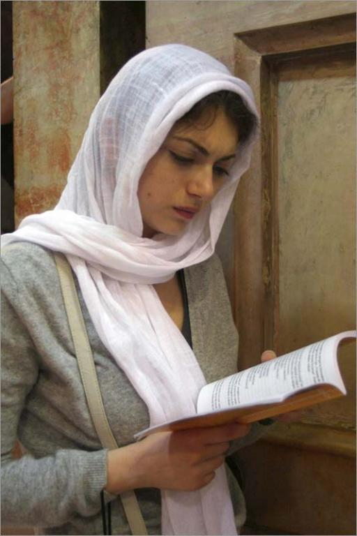 **Искренне желая обратиться ко Господу, заступнику нашему и Спасителю в разных горестях, болезнях и нуждах, по незнанию люди, только еще приходящие к вере или пришедшие недавно, нередко пользуются молитвенными текстами, взятыми из журналов, сборников, календарей, составленных людьми невежественными и безразличными к своим читателям, для которых все равно что печатать - магические заклинания или святые молитвы, - лишь бы издание раскупалось и приносило доход.**

Вот что пишет об этом архимандрит Георгий, наместник Тимашевского Свято-Духовного мужского монастыря в своей статье "Мираж исцеления?": "Я убедительно советую - не читать подобных газет и тем более "молитв", которые в них печатаются... Эти молитвы скомбинированы и искажены, а зачастую и просто выдуманы, чтобы привлечь к себе побольше любознательных (и безграмотных в Православии) читателей. Неграмотные христиане увлекаются такими молитвами потому, что они действительно видят перед собой некий текст, в котором упоминается Имя Господа, Богородицы, святых, и обольщаются этим".

Кроме того, в подобных изданиях часто помещают православные молитвы, читаемые в различных болезнях, к примеру "молитвы для исцеления слуха", "для исправления зрения", "от кожных болезней" и так далее.

Те издания, которые печатают подобные молитвы (якобы для исцеления всех органов человека), совершенно не знают, что ***многие из этих молитв смогут помочь больному только в том случае, если их читает только священнослужитель,*** а не сам больной и тем более не "целитель". Такие газеты берут большинство молитв из святого Требника, которым может пользоваться только человек, который принял таинство священства, то есть священник.

В связи с этим архимандрит Георгий приводит один очень поучительный случай: "Один молодой человек (он живет в Тимашевске, посещая однажды Троице-Сергиеву лавру, зашел в книжную лавку и купил там книгу с названием "Служебник" (это происходило в начале 90-х годов). Служебник - это книга, включающая в себя литургические последования, в которых имеются тайнодейственные молитвы, читаемые сугубо священником. Конечно, этот парень не знал, что такие молитвы читать мирянину нельзя... Дома он стал читать эту книгу, прочитывая и те молитвы, которые приличествует произносить только священнику. Через короткое время парень заметил, что у него появилась в теле какая-то "теплота", чувство "благодати"... Демон затягивал его в ловушку прелести через чувственное обольщение. Я предупреждал этого парня, что если он не прекратит заниматься этим, то с ним может случиться что-нибудь нехорошее... Но этот молодой человек не внял моим наставлениям, упорствуя в том, что через чтение этой книги на него сходит благодать и Дух Святой... Вскоре после нашего с ним разговора в тот момент, когда он в очередной раз читал Священнические молитвы, в него вошел бес... Сколько страданий и горя он принес себе и матери, может рассказать только его мать...  Вот вам пример того, что далеко не все молитвы может читать мирянин..."   
   Каких только рекомендаций и советов не увидишь в газетах так называемых "народных целителей"! Как уберечь свой дом от зла и порчи? Оказывается, надо обойти со свечой дом или квартиру и говорить при этом заговоры (они тут же печатаются), в которых упоминается имя Христа или Богородицы! Это и будет освящением дома. А ведь это просто суеверный обычай. **Все эти советы лишь насаждают в народе сектантские заблуждения, вносят смуту в ряды новоначальных, оскорбляют святую Церковь и священнослужителей.**

     У всех свои обязанности. В обязанности священника входит совершение треб - молитвенных чинов и молитвословий - для призывания помощи Божией в нуждах, то есть требах, житейских потребностях православных христиан - мирян.   
     Ни в одном законе Священного Писания не написано, чтобы обращались мы, когда заболели, за помощью к целителям, ясновидящим и так далее. В Священном Писании написано только одно: *"Если болеешь, позови пресвитеров Церковных (то есть священников), и они молитву творят..."* И только эта молитва, произносимая священниками, в сочетании с большой верой больного может дать больному желаемое исцеление, и "даже многие забытые грехи ему простятся.

**Какие молитвы должны читать миряне…**

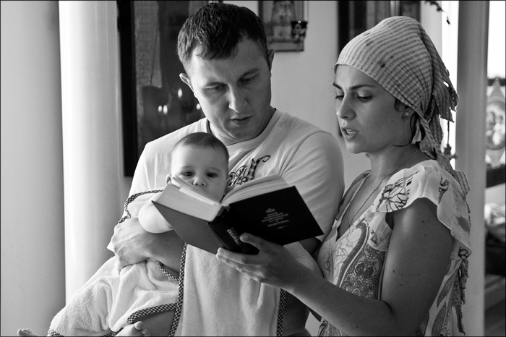 Чтобы поддерживать свое духовное и физическое здоровье, миряне, прежде всего, должны читать утренние и вечерние молитвы. Надо приучить себя: не прочту вечерних молитв - не лягу спать. Не прочту утренних молитв - не буду есть. Никакие другие молитвы не заменят утренних и вечерних молитв. Так, человек употребляет пищу, чтобы набраться сил для физической и умственной работы; любая еда - это пища для плоти, а для подкрепления души - нужна духовная пища, которой всегда являлись утренние и вечерние молитвы. Их нужно читать ежедневно, не пропуская. Объем молитв благословляется священником каждому индивидуально.   
     Кроме того, обязательными для христианина должно быть чтение Псалтири и Евангелия. Ни одна книга не прославляет Бога так, как Псалтирь. "Читая Псалтирь, - говорит святой преподобный Ефрем Сирин, - даже тот, кто не имеет мудрости, получит ее, а если у него много грехов - простятся ему эти грехи..."

 Обязательно нужно читать молитву перед едой и после вкушения пищи. "Как часто мы болеем из-за того, что не молимся за трапезой, не призываем Божие благословение на пищу. Раньше все делали с молитвой на устах: пахали - молились, сеяли - молились, собирали урожай - молились" - говорил преподобный Серафим Вырицкий. Но это не значит, что мирянин целый день стоит на молитве. Есть время для работы и есть для молитвы. Лучше не брать на себя больше того, что ты должен и можешь.

  Если мирянин будет читать запрещенные для него молитвы (которые должен читать только священник), то от такого самовольства бесы страшно ополчатся на такого человека. **Человек, читающий молитвы для священников, становится душевнобольным, то есть за подобный грех Господь попускает бесам вселяться в такого человека и творить с ним различные несчастья. Надо быть очень осторожными! И лучше всего не выискивать новых молитв, но молиться по обычному православному молитвослову.**

 Все эти молитвы были составлены древними святыми отцами Церкви - очень опытными в деле спасения, и нет оснований не доверять им. А искать якобы более сильных молитв - это очень грешно и опасно.

**Краткое поучение Паисия Святогорца…**

**О супругах**

На вопрос, почему Бог не устраивает, чтобы подбирались такие супружеские пары, которые вели бы истинно духовную жизнь, старец ответил: «Было бы еще лучше, если бы не было диавола. Тогда духовная жизнь явилась бы легкой. Но диавол существует. Любовь Божия, безусловно, устраивает всё. Чтобы спасти плохого мужа, Бог дает ему хорошую жену. И наоборот. Поэтому супругам нужно терпеть, хранить семью и не разводиться».

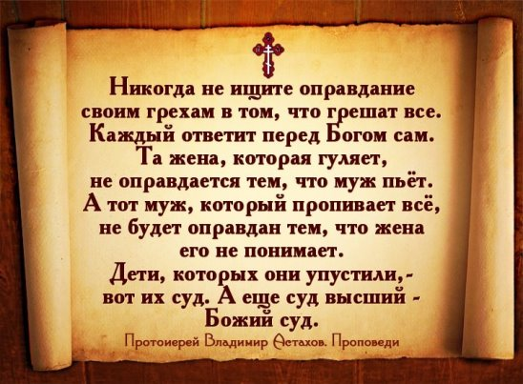**О детях**

Маленькие дети подобны Ангелам. Когда же они начинают входить в возраст и принимают то, что предлагает нецерковный мир, то становятся маленькими зверьками. Чтобы предотвратить это, родители должны часто причащать младенцев. Святое причастие станет для них Божией защитой от плохой, духовно нездоровой среды.

**Раз в крещенский вечерок девушки гадали…**

В течение года существуют несколько дней и недель, когда особо ярко проявляют себя силы зла. Святки – один из таких периодов, потому что это время, наиболее приближенное к настоящему чуду — Рождению Спасителя.

***«Cвяточные гадания, — пишет протодиакон Андрей Кураев, – это лучший способ испортить отношения с Христом в начале нового года».***

Не существует безопасных гаданий, как и нет деления на «белую» и «черную» магию. Гадания на Рождество Христово, Святки, Новый год — это просто демоническое увлечение, ничего общего ни со славянской культурой, ни с православной верой не имеющее. То, что некогда было обрядом языческих жрецов, со временем стало девичьей забавой. Церковь всегда предупреждала, что гадание есть грех, т. к. будущее знает только Бог. Стоит заметить, что ***многие виды гаданий, особенно в дни рождественские и крещенские, требуют снятия с себя нательного креста****.* Мимоходом предлагается крестик убрать в сторону, то есть отречься от Бога, дабы не мешал предстоящему диалогу с бесами. Иногда советуют положить крестик под пятку в башмак, т.е. осквернить, растоптать святыню.

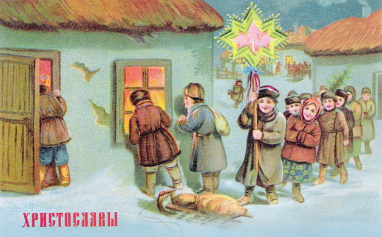Необходимо постоянно помнить, что любые действия, связанные с общением с темными духами, обязательно оставляют след в нашей жизни, даже если мы просто их выслушиваем и считаем лишь «игрой». Этот след будет ощущаться во всех сторонах нашей жизни таких как семейное счастье, здоровье, общественная и производственная деятельность. Нами начинают командовать демоны. Ведь от Бога мы добровольно отказались.

**Что же такое Святки*? Это время от Рождества до Крещения. Длятся Святки, или Святые дни на Руси 2 недели. Главное же в Святки, как и во все дни жизни христианина, – любовь к Богу и к ближнему своему. Люди обязательно идут в церковь, в гости друг к другу, творят дела милосердия и любви, искренне делятся со всеми рождественской радостью.***

В Рождество Христово кончается пост, все угощаются сладостями. По дворам ходят с Вифлеемской Звездой дети (их называют христославы) и поют рождественские гимны (молитвы). Христославы наряжаются ангелами, пастушками и славят рождённого Спасителя. На Руси очень любили такие забавы и всегда радушно привечали христославов.

***Адрес сайта прихода Всех Святых с.Чажемто:*** [***http://chazemto.cerkov.ru/***](http://chazemto.cerkov.ru/) ***Здесь вы можете найти другие выпуски газеты «Секреты семейного счастья».***

**Уважаемые читатели! Просим не использовать газету в бытовых нуждах. Прочтите сами и передайте близким.**

